**ACCIÓN toogle pregunta/respuesta**

* Crear una página para mostrar u ocultar la respuesta a una pregunta.

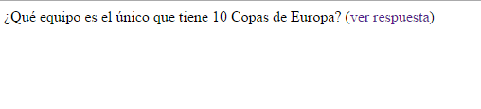

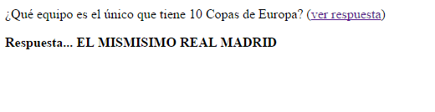

<html>

<head>

<script type="text/javascript" src="jquery-1.10.2.js"></script>

<script>

$(document).ready(function () {

$('#alternar-respuesta-ej1').click(function () {

$('#respuesta-ej1').toggle();

});

});

</script>

</head>

<body>

<p>

¿Qué equipo es el único que tiene 10 Copas de Europa? (<a href="#" id="alternar-respuesta-ej1">ver respuesta</a>)

<div id="respuesta-ej1" style="display:none"><B>Respuesta... EL MISMISIMO REAL MADRID</b> </div>

</body>

</html>